JURNAL SKRIPSI

HUBUNGAN ANTARA COMORBID DENGAN LAMA HARI PERAWATAN COVID-19 DI RUANG ISOLASI
RSUD RA BASOENI MOJOKERTO

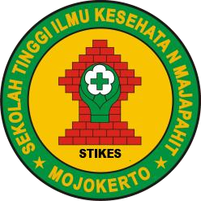

Oleh :

YOHANES IRIYANTO
NIM.2024201041

PROGRAM STUDI S1 ILMU KEPERAWATAN SEKOLAH TINGGI ILMU KESEHATAN MAJAPAHIT MOJOKERTO
2022
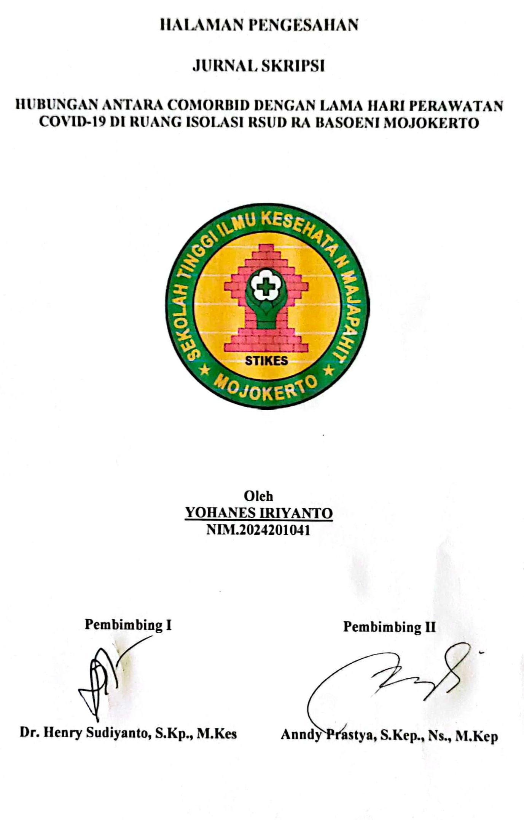

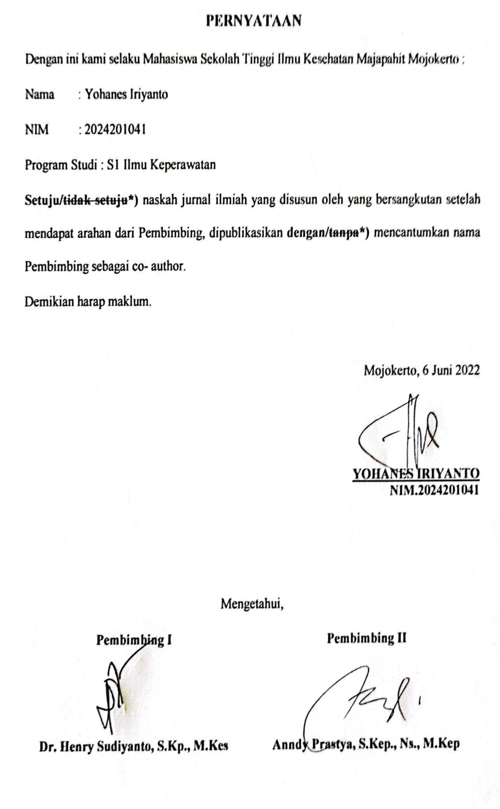
HUBUNGAN ANTARA COMORBID DENGAN LAMA HARI PERAWATAN COVID-19 DI RUANG ISOLASI
RSUD RA BASOENI MOJOKERTO”

Yohanes Iriyanto
Prodi S1 Ilmu Keperawatan STIKES Majapahit Mojokerto
Email: cakyohanesiriyanto703@gmail.com

Dr. Henry Sudiyanto, S.Kp., M.Kes
Pembimbing 1 Prodi S1 Ilmu Keperawatan STIKES Majapahit Mojokerto
Email henrysudiyanto@gmail.com

Anndy Prastya, S.Kep., Ns., M.Kep
Pembimbing 2 Prodi S1 Ilmu Keperawatan STIKES Majapahit Mojokerto
Email anndyprastya@gmail.com

ABSTRAK

Penderita COVID-19 dengan usia lanjut dan memiliki penyakit komorbid misalnya diabetes mellitus atau hipertensi memiliki peluang yang lebih besar mengalami sakit dengan gejala yang lebih serius. penyakit komorbid seperti hipertensi, penyakit kardiovaskular, diabetes mellitus, penyakit paru, penyakit ginjal, penyakit kanker, dan penyakit hati memiliki morbiditas dan mortalitas yang lebih tinggi. Penelitian ini bertujuan untuk mengetahui hubungan comorbid dengan lama hari perawatan covid-19.
Penelitian ini menggunakan metode analitik korelasional Populasi dalam penelitian ini adalah seluruh pasien yang berada di Ruang Isolasi SRUD RA. Basoeni Mojokerto pada bulan Januari-Desember 2021 sebanyak 759 kasus. Penentuan sampel menggunakan purposive sampling dengan jumlah sampel sebanyak 262 responden Instrumen yang digunakan dalam penelitian ini adalah lembar observasi rekam medik.
Hasil penelitian menunjukkan bahwa hampir setengahnya responden comorbidnya adalah penyakit ISPA yaitu sebanyak 88 responden (33,6%) dan Sebagian besar responden dirawat selama 9-10 hari sebanyak 134 responden (51,1%).
Berdasarkan analisa data menggunakan uji spearman rho dikehasilkan nilai signifikan Pvalue: 0,000 < α 0,05 artinya Ho ditolak yang artinya ada hubungan comorbid dengan lama hari rawat covid-19. Di ruang Instalasi RSUD RA. Basoeni Mojokerto.
Diharapkan hasil penelitian ini dapat dijadikan referensi tambahan bagi peneliti selanjuitnya untuk melaklukan upaya kewaspadaan pada pasien yang mecomorbid untuk mengurangi penyebaran covid-19.
miliki

Kata Kunci : Comorbid, Lama Hari, Covid-19

ABSTRACT

Patients with COVID-19 who are elderly and have comorbid diseases such as diabetes mellitus or hypertension have a greater chance of experiencing illness with more serious symptoms. comorbid diseases such as hypertension, cardiovascular disease, diabetes mellitus, lung disease, kidney disease, cancer, and liver disease have higher morbidity and mortality. This study aims to determine the relationship between comorbidities and the length of day of treatment for COVID-19.
This study used correlational analytic methods. The population in this study were all patients who were in the Isolation Room of the RA SRUD. Basoeni Mojokerto in January- December 2021 as many as 759 cases. Determination of the sample using purposive sampling with a total sample of 262 respondents. The instrument used in this study was a medical record observation sheet.
The results showed that almost half of the comorbid respondents were ARI, namely 88 respondents (33.6%) and most of the respondents were treated for 9-10 days as many as 134 respondents (51.1%).Based on data analysis using the Spearman Rho test, a significant P value was obtained: 0.000 < 0.05, meaning that there is a comorbid relationship with the length of stay for Covid-19. In the RA Hospital Installation Room. Basoeni Mojokerto.
It is hoped that the results of this study can be used as an additional reference for future researchers to carry out vigilance efforts in patients who have comorbidities to reduce the spread of COVID-19.

Keywords: Comorbid, Day Length, Covid-19

- PENDAHULUAN
Indonesia menjadi salah satu negara positif virus corona (Covid-19). Kasus pertama yang terjadi di Indonesia dialami oleh dua warga Depok, Jawa Barat. Hal tersebut diumumkan langsung oleh Presiden Joko Widodo di Istana Kepresidenan, Jakarta pada hari senin, 2 maret 2020. diketahui bahwa Kota Surabaya dan Kabupaten Sidoarjo merupakan daerah yang memiliki jumlah pasien terbanyak se-Provinsi Jawa Timur. diketahui bahwa jumlah pasien yang dikonfirmasi terkena Covid-19 di Kota Surabaya sebanyak 9.508 orang, jumlah pasien suspek sebanyak 2.224 orang dan pasien Probable sebanyak 826 orang. Sedangkan di Kabupaten Sidoarjo, jumlah pasien yang terkonfirmasi sebanyak 3.648 orang dan pasien probable sebanyak 940 orang (Kompas.com, 2020). Salah satu Provinsi yang memiliki jumlah pasien positif corona (Covid-19) terbesar yaitu Provinsi Jawa Timur.
Penderita COVID-19 dengan usia lanjut dan memiliki penyakit komorbid misalnya diabetes mellitus atau hipertensi memiliki peluang yang lebih besar mengalami sakit dengan gejala yang lebih serius. Bahkan, orang dengan usia lanjut dan memiliki penyakitkomorbid lebih berisiko tinggi untuk terkena COVID-19 (World Health Organization, 2020). Pasien COVID-19 dengan penyakit komorbid seperti hipertensi, penyakit kardiovaskular, diabetes mellitus, penyakit paru, penyakit ginjal, penyakit kanker, dan penyakit hati memiliki morbiditas dan mortalitas yang lebih tinggi. Lamanya perawatan dari masuk sampai dinyatakan sembuh membutuhkan waktu dua minggu untuk pasien tanpa kormobid, dan 3 minggu bagi pasien dengan kormobid. Lamanya pasien dirawat dan sembuh bervariasi tergantung masing-masing individu (Manafe, 2020).
Berdasarkan hasil pendahuluan di RSUD RA. Basoeni Mojokerto tercatat pada tahun 2020 terdapat 471 kasus covid- 19 dan pada tahun 2021 mengalami peningkatan sebanyak 759 kasus ini terutama pada bulan juni 2021 sebanyak 108 kasus dan bulan juli 2021 ditemukan 253 kasus (Rekam Medik, RSUD RA. Basoeni Mojokerto). Kasus covid -19 banyak diderita pasien dengan komorbid, semakin banyak komorbid yang diderita oleh pasien akan menyebabkan semakin lama pasien dirawat di rumah sakit, hal ini rentan terjadi pada pasien dengan usia lanjut dan mempunyai riwayat penyakit misalnya jantung, paru-pari, hipertensi.
Dari beberapa kasus penderita covid 19 ditemukan penyakit-penyakit penyerta (comorbid) yaitu hipertensi, diabetes, penyakit cardiovascular/stroke dan penyakit gangguan pernapasan. Jika dihubungkan antara beratnya kasus COVID-19 ini dengan comorbid ditemukan paling banyak pada penderita hipertensi, penyakit gangguan pernapasan dan stroke (Yang et.al., 2020). Juga diketahui pada pasien COVID-19 bahwa faktor usia dan penyakit yang mendasari (hipertensi, diabetes, penyakit jantung) adalah faktor risiko paling utama penyebab kematian COVID-19 (Rosyid, 2020).
Untuk mengatasi penyebaran virus Covid-19 di dua daerah tersebut perlu adanya kesadaran masyarakat akan pentingnya kebersihan dan kesehatan pada diri masing-masing orang serta untuk memutus rantai penyebaran virus Covid-19. Selain itu diharapkan semua masyarakat untuk mematuhi protokol kesehatan yang ditetapkan oleh pemerintah dan kesadaran masyarakat untuk memotivasi orang yang terinfeksi Covid- 19 dan keluarga yang terkait dengan pasien tersebut untuk menjaga imun agar tetap terjaga dengan baik dan segera pulih. Pada kasus covid-19 terdapat pasien dengan indikasi covid murni dan pasien dengan covid -19 yang disertai dengan comorbid hal ini berdampak pada penanganan dan berapa lama mereka akan dirawat. (Putri et al., 2021).
- METODE PENELITIAN
Jenis penelitian ini menggunakan metode analitik korelasional karena bertujuan menganalisa, menjelaskan suatu hubungan, sedangkan rancang bangun penelitian ini menggunakan pendekatan “Cross Sectional” Populasi dalam penelitian ini adalah seluruh pasien yang berada di Ruang Isolasi RSUD RA. Basoeni Mojokerto pada bulan Januari-Desember 2021 sebanyak 759 kasus. Sampel pada penelitian ini adalah sebagian pasien di Ruang Isolasi RSUD RA Basoeni Mojokerto bulan Januari - Desember 2021, Berdasarkan rumus tersebut maka jumlah sampel dalam penelitian ini adalah sebanyak 262 responden. Penelitian ini menggunakan data skunder yaitu data yang langsung diperoleh dari responden terkait hal-hal yang tidak tercatat dalam rekam medik dan skunder yaitu seluruh informasi yang tercover dalam rekam medik. Instrumen yang digunakan dalam penelitian ini adalah lembar observasi dan rekam medik dianalisa dengan menggunakan uji korelasi spearman rho untuk mengetahui hubungan comorbid dan lama hari perawatan dengan kejadian covid-19.
- HASIL PENELITIAN DAN PEMBAHASAN
- Hasil Penelitian
- Karakteristik responden berdasarkan usia
Tabel 4.1 Distribusi frekuensi responden berdasarkan usia di Ruang Isolasi RSUD. RA. BASOENI Mojokerto
No | Usia | Frekuensi  (f) | Persentase (%)
1 | < 15-24 tahun | 134 | 51,1
2 | 25-34 tahun | 52 | 19,1
3 | 35-54 tahun | 32 | 12
4 | 55->65 tahun keatas | 43 | 16
Total |  | 262 | 100

Berdasarkan tabel 4.1 diatas didapatkan data bahwa sebagian besar responden berusia antara <15-24 tahun yaitu sebanyak 134 responden (51,1%).
- Karakteristik responden berdasarkan jenis kalamin
Tabel 4.2 Distribusi frekuensi responden berdasarkan jenis kelamin di Ruang Isolasi RSUD. RA. BASOENI Mojokerto
No | Jenis Kelamin | Frekuensi (f) | Persentase (%)
1 | Laki-laki | 120 | 45,8
2 | Perempuan | 142 | 54,2
Total |  | 262 | 100

Berdasarkan tabel 4.2 diatas didapatkan data bahwa sebagian besar responden adalah perempuan yaitu sebanyak 142 responden (54,2%).
- Karakteristik responden berdasarkan Pekerjaan
Tabel 4.3 Distribusi frekuensi responden berdasarkan pekerjaan kelamin di Ruang Isolasi RSUD. RA. BASOENI Mojokerto
No | Pekerjaan | Frekuensi (f) | Persentase (%)
1 | Sekolah | 44 | 16,8
2 | Swasta | 136 | 51,9
3 | PNS | 66 | 25,2
4 | Tidak Bekerja | 16 | 6,1
Total |  | 262 | 100

Berdasarkan tabel 4.3 diatas didapatkan data bahwa sebagian besar responden adalah pegawai swasta yaitu sebanyak 136 responden (51,9%).

- Data Khusus
- Penyakit Pesenyerta atau Comorbid
Tabel 4.4 Distribusi frekuensi responden berdasarkan penyakit penyerta atau comorbid di Ruang Isolasi RSUD. RA. BASOENI Mojokerto
No | Comorbid | Frekuensi (f) | Persentase (%)
1 | Terdapat Comorbid 1 | 52 | 19.8
2 | Terdapat comorbid > 1 | 164 | 62.6
3 | Tidak terdapat comorbid | 46 | 17.6
Total |  | 262 | 100

Berdasarkan tabel 4.4 diatas didapatkan data bahwa sebagian besar responden terdapat lebih dari 1 comorbid yaitu sebanyak 164 responden (62,6%).
- Lama Hari Perawatan Covid-19
Tabel 4.5 Distribusi frekuensi responden berdasarkan lama hari pearwatan covid-19 di Ruang Isolasi RSUD. RA. BASOENI Mojokerto
No | Lama hari perawatan covid-19 | Frekuensi (f) | Persentase (%)
1 | 1-7 hari | 45 | 17,2
2 | 8-14 hari | 134 | 51,1
3 | > 14 hari | 83 | 31,7
Total |  | 262 | 100

Berdasarkan tabel 4.5 diatas didapatkan data bahwa sebagian besar responden dirawat selama 8-14 hari sebanyak 134 responden (51,1%).

- Hubungan comorbid dengan lama hari perawatan covid-19
Tabel 4.6 Tabulasi silang hubungan comorbid dengan lama hari perawatan covid-19 di Ruang Isolasi RSUD. RA. BASOENI Mojokerto
Komorbid | Lama Hari Perawatan Covid 19 |  |  |  |  |  | Total
 | 1-7 hari |  | 8-14 hari |  | >14 hari
 | f | % | f | % | f | % | f | %
Terdapat  Comorbid 1 | 28 | 10,7 | 15 | 5,7 | 9 | 3,4 | 52 | 19,8
Terdapt Comorbid > 1 | 12 | 4,6 | 104 | 39,7 | 48 | 18,3 | 164 | 62,6
Tidak  terdapat comorbid | 5 | 1,9 | 15 | 5,7 | 26 | 9,9 | 46 | 17,6
Total | 45 | 17,2 | 134 | 51,1 | 83 | 31,7 | 262 | 100
p value 0,000 < α 0,05

Berdasarkan tabel 4.6 diatas didapatkan data bahwa responden dengan comorbid lebih dari 1 memiliki lama hari perawatan 8-14 hari sebanyak 104 (37,7%), Berdasarkan hasil uji spearman tho diketahui bahwa nilai signifikan 0,000 < α 0,05 artinya ada hubungan comorbid dengan lama hari rawat covid-19.
- Pembahasan
- Penyakit Pesenyerta atau Comorbid
Berdasarkan tabel 4.4 diatas didapatkan data bahwa sebagian besar responden terdapat lebih dari 1 comorbid yaitu sebanyak 164 responden (62,6%). ISPA atau Infeksi Saluran Nafas Atas adalah jenis infeksi yang disertai peradangan di daerah hidung, mulut dan tenggorok. Infeksi jenis ini biasanya disebabkan virus seperti Rhinovirus dan bakteri. Gejala dari ISPA dapat berupa pilek, nyeri tenggorok, batuk, demam, pusing, dan badan terasa nyeri dan lemas. Sebagian besar ISPA dapat sembuh sendiri dalam 7-10 hari, tanpa harus mengkonsumsi obat yang spesifik. ISPA dapat menular melalui droplet yang dikeluarkan saat batuk dan bersin, bersentuhan dengan benda-benda yang sudah terkontaminasi virus atau bakteri dan pertukaran air liur. COVID-19 adalah penyakit menular yang disebabkan oleh salah satu jenis virus corona. COVID-19 memiliki banyak gejala yang tidak spesifik, tetapi berbahaya. Gejala awal muncul setelah 2 hari sampai 2 minggu setelah virus masuk ke tubuh. Gejala infeksi paling sering hampir mirip dengan ISPA seperti tenggorok terasa kering sampai nyeri,batuk kering, pilek, demam > 380 C, badan terasa nyeri dan lemas. Ada juga muncul keluhan hilangnya sensasi pembau dan pengecap secara tiba-tiba, mata merah (konjungtivitis), ruam merah pada kulit, diare, perubahan warna jari tangan dan kaki. Gejala awal umumnya ringan dan muncul bertahap. Pada kasus infeksi berat dapat terjadi sesak nafas berat, demam tinggi dan penurunan kesadaran. Apabila kita memiliki gejala- gejala seperti itu, diharapakan untuk segera menghubungi penyedia pelayanan kesehatan atau fasilitas kesehatan yangkhusu melayani COVID-19. Cara penularan COVID-19 hampir sama dengan penularan ISPA yaitu melalui droplet yang dikeluarkan saat batuk dan bersin, bersentuhan dengan benda-benda yang sudah terkontaminasi virus atau bakteri dan pertukaran air liur. Tetapi COVID-19 dipercaya lebih mudah menular dan menyebar karena sifat virus yang agresif (Erike, 2020).
Teori diatas menunjukkan bahwa sebagian besar responden dengan covid-19 mempunyai penyakit penyerta ISPA. Responden yang mempunyai riwayat penyakit sebelum terkena covid 19 perlu mendapatkan perhatian khusus, karena kondisinya lebih rentan sehingga ketika tertular Covid-19 bisa berdampak fatal. Sebagian besar mempunyai comorbid ISPA, hal ini jika tertular covid akan menjadi sangat berbahaya karena Covid-19 secara langsung berhubungan dengan organ paru-paru. Sebab, target utama Covid 19 adalah sistem pernapasan. Sedangkan paru-paru merupakan organ vital dalam kehidupan manusia. Sedangkan responden dengan anemia juga diketahui sangat banyak yaitu 31,7% dari total seluruh responden Anemia atau biasa disebut kurang darah terjadi ketika tubuh kekurangan sel darah merah atau tidak berfungsinya sel darah merah. Kondisi itu menyebabkan suplai oksigen ke organ tubuh berkurang. Gejala yang timbul dapat berupa kelelahan, kulit pucat, sesak napas, pusing, limbung, atau detak jantung cepat. Kondisi anemia dapat mempengaruhi daya tahan tubuh terhadap infeksi covid-19 karena kemampuan menyalurkan oksigen ke jaringan tubuh juga berkurang. Rendahnya kadar zat besi dapat memicu turunnya sistem kekebalan tubuh sehingga mudah terinfeksi penyakit.
- Lama Hari Perawatan Covid-19
Berdasarkan tabel 4.5 diatas didapatkan data bahwa sebagian besar responden dirawat selama 8-14 hari sebanyak 134 responden (51,1%). Riset yang berlangsung pada awal pandemi di Wuhan, China menunjukan, masa kritis atau inkubasi COVID-19 berlangsung selama 5-10 hari. Artinya, pasien COVID-19 diperkirakan baru mengalami gejala 5-10 hari setelah terpapar COVID-19. Waktu ini menjadi momen krusial untuk memantau kondisi fisik dan memprediksi derajat gejala yang akan dialami. Gejala yang paling sering muncul di awal cenderung ringan seperti batuk kering, demam, kelelahan, serta hilang indera penciuman atau anosmia. Pada beberapa pasien, muncul juga masalah pencernaan seperti mual dan diare. Setiap orang bisa membutuhkan waktu berbeda dalam fase penyembuhan COVID-19. Maka itu, penting untuk memantau kondisi pasien COVID-19 baik pada kasus gejala berat, ringan, hingga yang tak bergejala sama sekali. Semakin berat gejala COVID-19 dan penyakit komorbid yang dimiliki, semakin lama durasi penyembuhannya. Pada pasien COVID-19 dengan rawat inap, rata-rata dibutuhkan waktu perawatan selama 7-14 hari.(Pnandhita, 2021).
Berdasarkan hasil penelitian diatas sebagaimana yang tertulis dalam teori bahwa waktu kruasial lama perawatan covid-19 adalah 7-10 hari. Bila comorbidnya semakin banyak maka akan lebih lama sampai 7-14 hari. Hal ini tidak terdapat kesenjangan antara data yang diperoleh melalui penelitian terkait dengan pasien covid-19 dengan lama perawatanya. Pada penelitian ini sebagian besar responden telah dilakukan perawatan selama 9-10 hari. Responden yang dilakukan perawatan secara intensif sebagian besar adalah responden yang mempunyai gejala ringan dan bisa sembuh selama 9-10 hari selebihnya adalah masa tunggu karantina untuk memperkecil penularan covid 19 sampai benar-benat tidak terdapat gejala covid. Hal ini dikarenakan bila seseorang yang terinfeksi Covid-19 akan mulai menunjukkan gejala pada hari ke-2 hingga hari ke-14 setelah kontak dengan virus. Studi menunjukkan orang dengan gejala ringan akan sembuh dalam waktu 2 minggu. Namun, pada beberapa kasus yang lebih berat mungkin membutuhkan waktu yang lebih lama. Disamping itu responden yang dilakukan perawatan selama 9-10 dikarenakan harus menunggu hasil swab PCR sampai hasil negatif 2 kali.
- Hubungan comorbid dengan lama hari perawatan covid-19
Berdasarkan tabel 4.6 diatas didapatkan data bahwa responden dengan comorbid lebih dari 1 memiliki lama hari perawatan 8-14 hari sebanyak 104 (37,7%), Berdasarkan hasil uji spearman tho diketahui bahwa nilai signifikan 0,000 < α 0,05 artinya ada hubungan comorbid dengan lama hari rawat covid-19. Covid-19 secara langsung berhubungan dengan organ paru-paru. Sebab, target utama Covid 19 adalah sistem pernapasan. Sedangkan paru-paru merupakan organ vital dalam kehidupan manusia. Lama rawat atau Lama Hari Rawat atau Length of Stay (LOS) adalah suatu ukuran berapa hari lamanya seorang pasien dirawat inap pada suatu periode perawatan. Satuan lama hari rawat adalah hari. Kemudian, cara menghitung lama hari rawat ialah dengan menghitung selisih antara tanggal kepulangan (keluar dari rumah sakit, baik hidup atau meninggal) dengan tanggal masuk ke rumah sakit. Komorbiditas yaitu terdapatnya 2 atau lebih diagnosis penyakit pada individu yang sama. Komorbiditas yang tinggi pada pasien UGD yang masuk kembali dalam 72 jam memiliki tingkat penerimaan yang lebih tinggi, prognosis yang lebih buruk, lebih lama tinggal di rumah sakit, dan kematian di rumah sakit yang tinggi. (Prabandari, 2021).
Pada hasil penelitian sebagian besar responden dengan comorbid Lebih dari 1 lama perawatanya adalah >14 hari. Hal ini disebabkan juga dengan comorbid yang lain. Karena semakin banyak penyakit yang menyertai pada penderita covid-19, maka akan semakin lama perawatanya karena menunggu sampai tidak tedapat gejala lagi.

SIMPULAN DAN SARAN
- Simpulan
Berdasarkan hasil penelitian dan pembahasan maka pada penelitian ini akan diambil kesimpulan sebagai berikut :
- Sebagian besar responden terdapat lebih dari 1 comorbid yaitu sebanyak 164 responden (62,6%).
- Sebagian besar responden dirawat selama 8-14 hari sebanyak 134 responden (51,1%).
- Ada hubungan comorbid dengan lama hari rawat covid-19. Di ruang Instalasi RSUD RA. Basoeni Mojokerto. Dengan hasil uji chi square didapatkan siginifikan 0,000 < α 0,05.
- Saran
Diharapkan peneliti selanjutnya dapat menggunakan hasil penelitian ini sebagai tambahan referensi, untuk mengembangkan penelitianya agar dapat lebih baik. Dan juga dapat digunakan sebagai tambahan referensi di kampus untuk wawasan mahasiswa tentang adanya comorbid yang menyertai penderita covid-19.

DAFTAR PUSTAKA

Hidayani, W. R. (2020). Faktor Faktor Risiko Yang Berhubungan Dengan COVID 19 : Literature Review. Jurnal Untuk Masyarakat Sehat (JUKMAS), 4(2), 120–134. https://doi.org/10.52643/jukmas.v4i2. 1015

Karyono, K., Rohadin, R., & Indriyani, D. (2020). Penanganan Dan Pencegahan Pandemi Wabah Virus Corona (Covid-19) Kabupaten Indramayu. Jurnal Kolaborasi Resolusi Konflik, 2(2), 164. https://doi.org/10.24198/jkrk.v2i2.29 127

Kemenkes. (2020). Kesiap Siagaan Menghadapi Inveksi Covid-19. In HOTLINE (p. 3). Kemenkes.

Nasution, Z. . (2021). Evaluasi Kebijakan Penanganan Covid-19 di Kota Surabaya: Studi Kasus Kebijakan PSBB. Ganaya: Jurnal Ilmu Sosial Dan Humaniora, 4(1), 98–115.

Putri, N. A., Putra, A. E., & Mariko, R. (2021a). Hubungan Usia, Jenis Kelamin Dan Gejala Dengan Kejadian COVID-19 di Sumatera Barat. Majalah Kedokteran Andalas, 44(2), 104–111.

Putri, N. A., Putra, A. E., & Mariko, R. (2021b). Hubungan Usia, Jenis Kelamin Dan Gejala Dengan Kejadian COVID-19 di Sumatera Barat. Majalah Kedokteran Andalas, 44(2), 104–111.

Sri Mintarsih.(2020). Analisis%20Dampak%20Pandemi%20Covid-19.

Syafrida, S., & Hartati, R. (2020). Bersama Melawan Virus Covid 19 di Indonesia. SALAM: Jurnal Sosial Dan Budaya Syar-I, 7(6), 495–508. https://doi.org/10.15408/sjsbs.v7i6.15 325

Zahrotunnimah, Z. (2020). Langkah Taktis Pemerintah Daerah Dalam Pencegahan Penyebaran Virus Corona Covid-19 di Indonesia. SALAM: Jurnal Sosial Dan Budaya Syar-I, 7(3), 247260.https://doi.org/10.15408/sjsbs.v7i3.15 103

